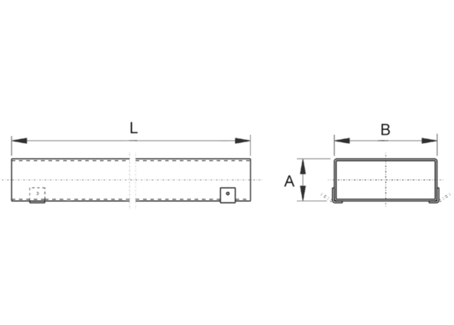Gaine rectangulaire plate FK80/150/1500Unité de conditionnement : 1 pièceGamme: K
Numéro de référence : 0055.0547Fabricant : MAICO

